EJERCICIO #1

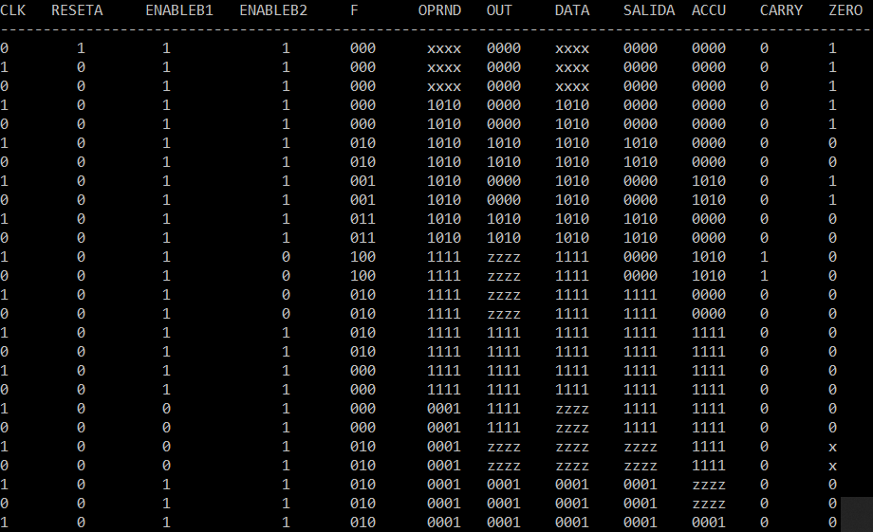

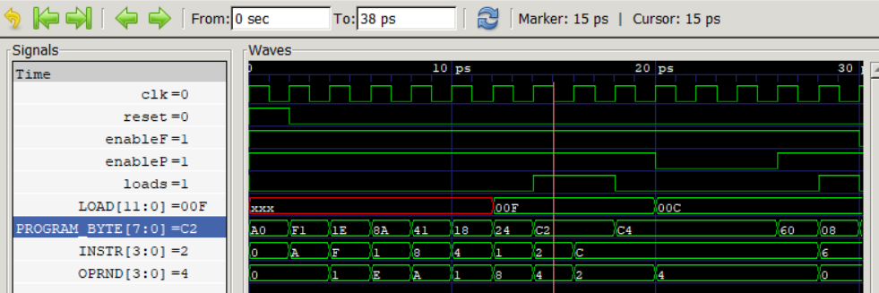

Cuando encendemos la bandera de Loads, el dato LOAD se carga al program Counter y da una dirección para escoger la PC que se dirige hacia la Program ROM. Su salida es la PROGRAM_BYTE, los cuales entran al flipflop D que es el Fetch, de los cuales los 4 bits más significativos se dirigen hacia instr, los 4 bits menos significativos se dirigen hacia oprnd.

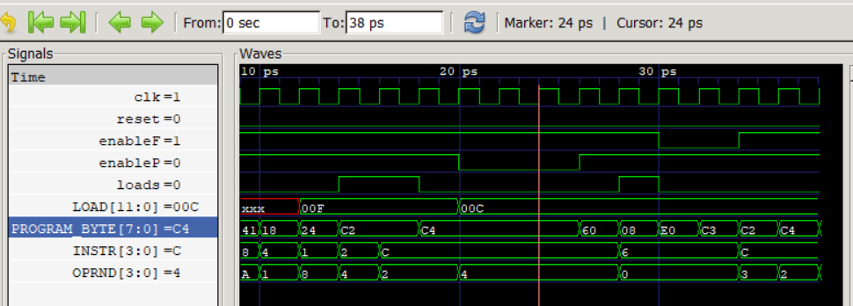

Cuando apagamos el enableP deja de contar y se puede observar en el ProgramByte que no cambia su valor.

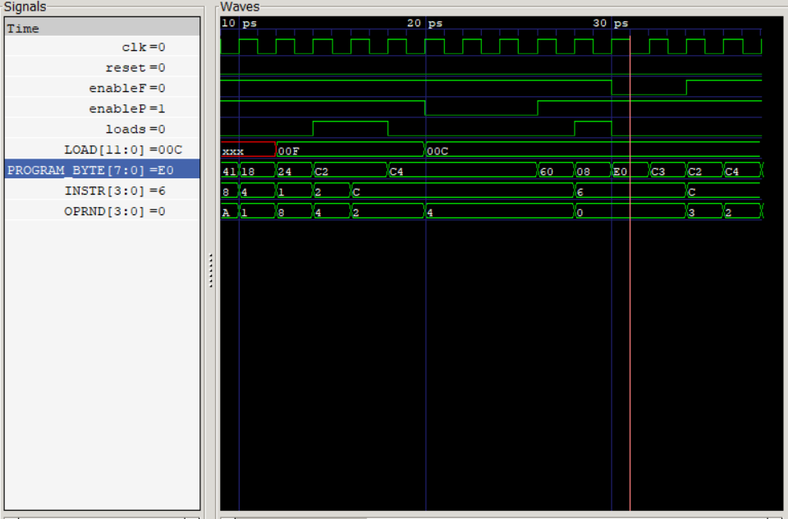

Cuando apagamos el enableF el Fetch deja de recibir valores y las salidas INSTR y OPRND.

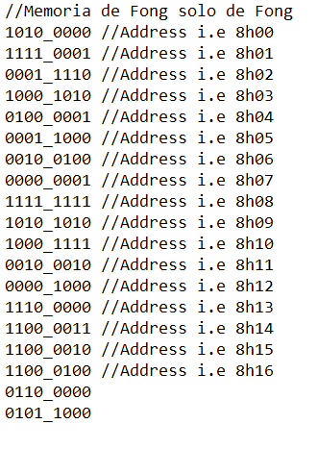

Ejercicio 2

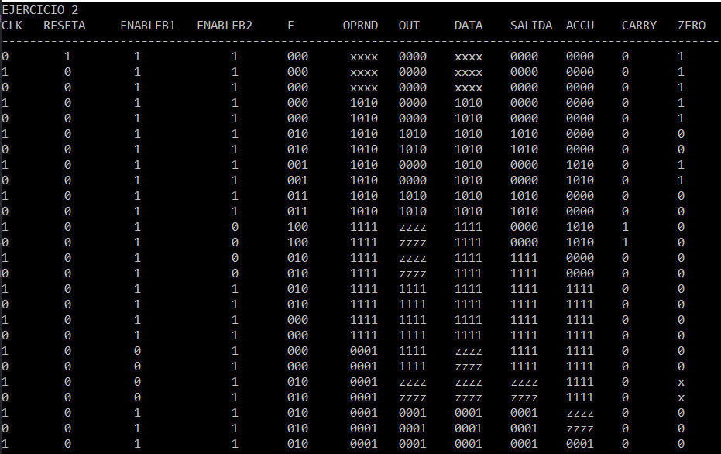

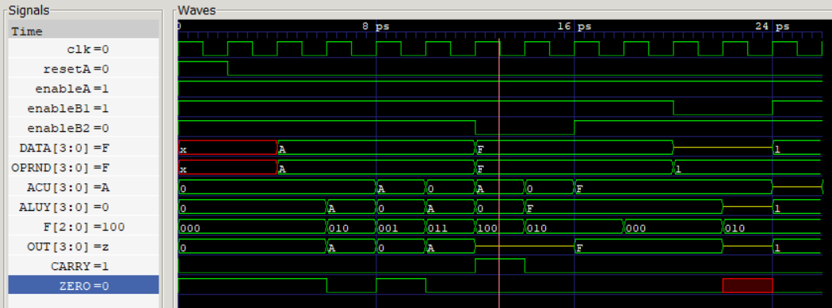

* Cuando F = 000 la ALU deja pasar el dato del acumulador. Cuando todos los valores de salida de la ALU son 0 la bandera de 0 se activa.
* Cuando F = 001 realiza la resta entre el valor del ACCU y DATA.
* Cuando F = 010 la ALU deja pasar DATA.
* Cuando F = 011 la ALU realiza la suma. Si tiene un overflow la bandera de Carry se activa.
* Cuando F = 100 la ALU realiza la función NOR entre los valores de ACCU y DATA.
* Cuando enableB1 = 0 apagamos el buffer que nos da el valor de DATA, el cual se dirige hacia B de la ALU
* Cuando enableB2 = 0 apagamos el buffer que nos da los valores de OUT